PC11 Doc. 9.5
CONVENTION SUR LE COMMERCE INTERNATIONAL DES ESPECES
DE FAUNE ET DE FLORE SAUVAGES MENACEES D'EXTINCTION
____________
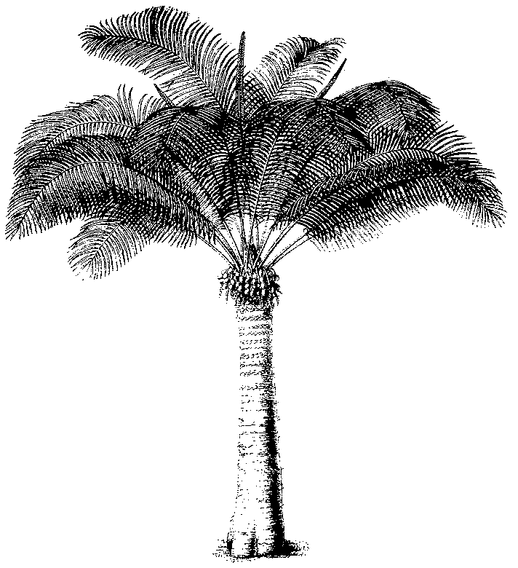
Onzième session du Comité pour les plantes
Langkawi (Malaisie), 3 – 7 septembre 2001
Propositions techniques à soumettre à la CdP12
derogation accordee pour les plantules en flacons
1. Le présent document a été préparé par le Secrétariat.
2. L’annotation actuelle relative à la dérogation pour les plantule en flacons stériles d’espèces inscrites à l’Annexe II est la suivante:
Les cultures de plantules ou de tissus obtenues in vitro, en milieu solide ou liquide, et transportées en conteneurs stériles
3. La dérogation comparable pour les espèces d’orchidées inscrites à l’Annexe I est:
Les cultures de plantules ou de tissus obtenues in vitro, en milieu solide ou liquide, et transportées en conteneurs stériles ne sont pas soumises aux dispositions de la Convention
4. Il a été porté à l’attention du Secrétariat que certaines pépinières enlèvent les plantules des flacons stériles, suppriment le milieu dans lequel elles ont poussé et les expédient dans d’autres conteneurs « stériles ». Ils le font pour limiter les coûts dus au poids quand ils expédient les plantules par avion. Comme les plantules ne sont plus « en milieu solide ou liquide », la dérogation ne s’applique pas à eux et des documents CITES sont requis pour le commerce international.
5. Des boutures d’un certain nombre d’espèces ou d’hybrides de plantes non inscrits aux annexes CITES sont eux aussi expédiés en conteneurs stériles sans milieu.
6. La suppression des mots «en milieu solide ou liquide» a été suggérée afin de tenir compte de cette pratique. A cet égard, le Secrétariat tient à faire les observations suivantes:
a) En examinant cet amendement, il faut évaluer le commerce des plantules en flacons dans le monde. La pratique en question paraît limitée à l’hémisphère nord et est utilisée à petite échelle pour les spécimens CITES.
b) Les agents chargés de faire appliquer la Convention connaissent bien la dérogation indiquée ci-dessus aux points 2 et 3, facile à appliquer du fait de la présence du milieu solide ou liquide, Cependant, sans le milieu, des problèmes se poseront quand des «mini-orchidées» (Ornithocephalus ou certaines espèces de Pleurothallis, par exemple) seront expédiées illégalement de la même manière. Les inspecteurs auront des difficultés à les distinguer des plantules.
c) Quoi qu’il en soit, le commerce international de plantules «nettoyées», en conteneurs stériles, nécessitera la délivrance d’un certificat phytosanitaire. Comme les pays qui le décident peuvent utiliser ce certificat comme un certificat de reproduction artificielle (cf. résolution Conf. 11.2, section VI), il ne devrait pas y avoir de problème supplémentaire dans la délivrance des documents si le texte actuel n’est pas amendé.
7. La dérogation dont il est question ci-dessus au point 3 n’a été adoptée qu’après de longues discussions. Le texte de la résolution Conf. 11.11 sous « concernant les plantules en flacons » était un compromis que toutes les Parties n’ont pas pu accepté et qui a été adopté par un vote.
8. Compte tenu de ce qui précède, le Secrétariat est d’avis qu’il n’y a pas d’urgence à changer le texte de l’actuelle dérogation. Si le Comité pour les plantes estime qu’il faut approfondir cette question, le Secrétariat recommande vivement que ce soit fait pour les taxons de l’Annexe II et non pour les orchidées inscrites à l’Annexe I.

